План-конспект занятия
педагога дополнительного образования
Симоновой Наталья Геннадьевны

Объединение – коллектив современного танца «Силуэт»
Программа - «Основы танца».
Группа - 01-24, 01-25
Дата проведения: - 18.12.2023.
Время проведения: 15ч. 10 мин., 16 ч. 50 мин.
Тема занятия: «Основы вращения. Правила выполнения различных вращений».
Цель занятия: формирование и развитие мышечного и костного аппаратов.
Рекомендуемый комплекс упражнений:
1. Разминка:
- упражнения для головы: наклоны крестом, круговое вращение, повороты;
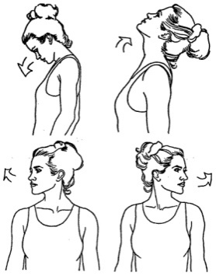
-

- упражнения для плеч: поднимание-опускание, вращение;
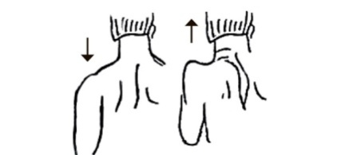
- упражнения для рук: вращение кистями, предплечьями, всей рукой;
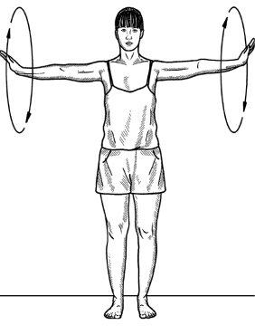
- упражнения для корпуса: наклоны вперед-назад, в сторону;
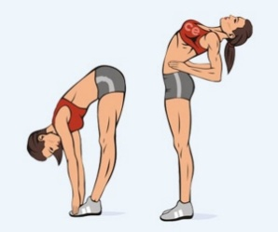
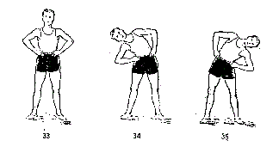

- упражнения для ног: «лошадки» на месте, перемещение с одной ноги на другую в приседе.
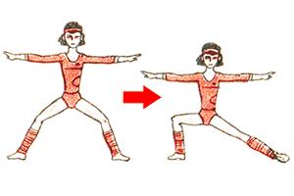
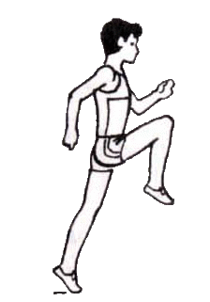

2. Основы вращения. Правила выполнения различных вращений.
Положение тела:
Голова - подбородок параллельно полу, шея длинная, плечи вниз, грудная клетка раскрыта, лопатки прижаты, рёбра нижние растянуты, центр собран, крестец подобран.
Остановка осуществляется за счет контроля 3-х точек: опорный каблук, свободная подушечка, опорное бедро.
Виды основных поворотов:
- Поворот на одной ноге вокруг своей оси на 360 гр.
- Пивот поворот
Упражнения на тренировку вращений и поворотов:
- Плие и вверх на полупальцы руки в 1-ю позицию на 7 плие на 8 исходная.
- Баланс на поочередно на одной ноге, вторая в пассе, руки в первой позиции.
-Вскок на полупальцы на одной ноге, вторая в пассе
- Медленный поворот с фиксацией головы и ловлей точки - голова последняя уходит и первая приходит.
- Вращение с переступанием ног на 4 счета.
-Отработка форса ведомой рукой из 3 позиции. Сначала по 4-м направлениям, потом по 1 и 4 точкам зала. Далее целые повороты, завершаются в 4 позиции
- Повороты в сторону и обратно.
Видеоматериалы с основными видами и принципами вращений
Внимательно посмотреть видео по ссылке:
https://www.youtube.com/watch?v=JFgOEgzLuZg&t=3s
Выполнить несколько видов вращений.
3. Выполните упражнения стретч-характера:
- шпагаты правый, левый, поперечный по 5 минут каждый.
Домашнее задание:
- повторение и закрепление элементов: шассе с «валяшкой», шассе в сторону, шене, колесо.
Обратная связь:
Фото самостоятельного выполнения задания отправлять в родительский чат Telegram.

